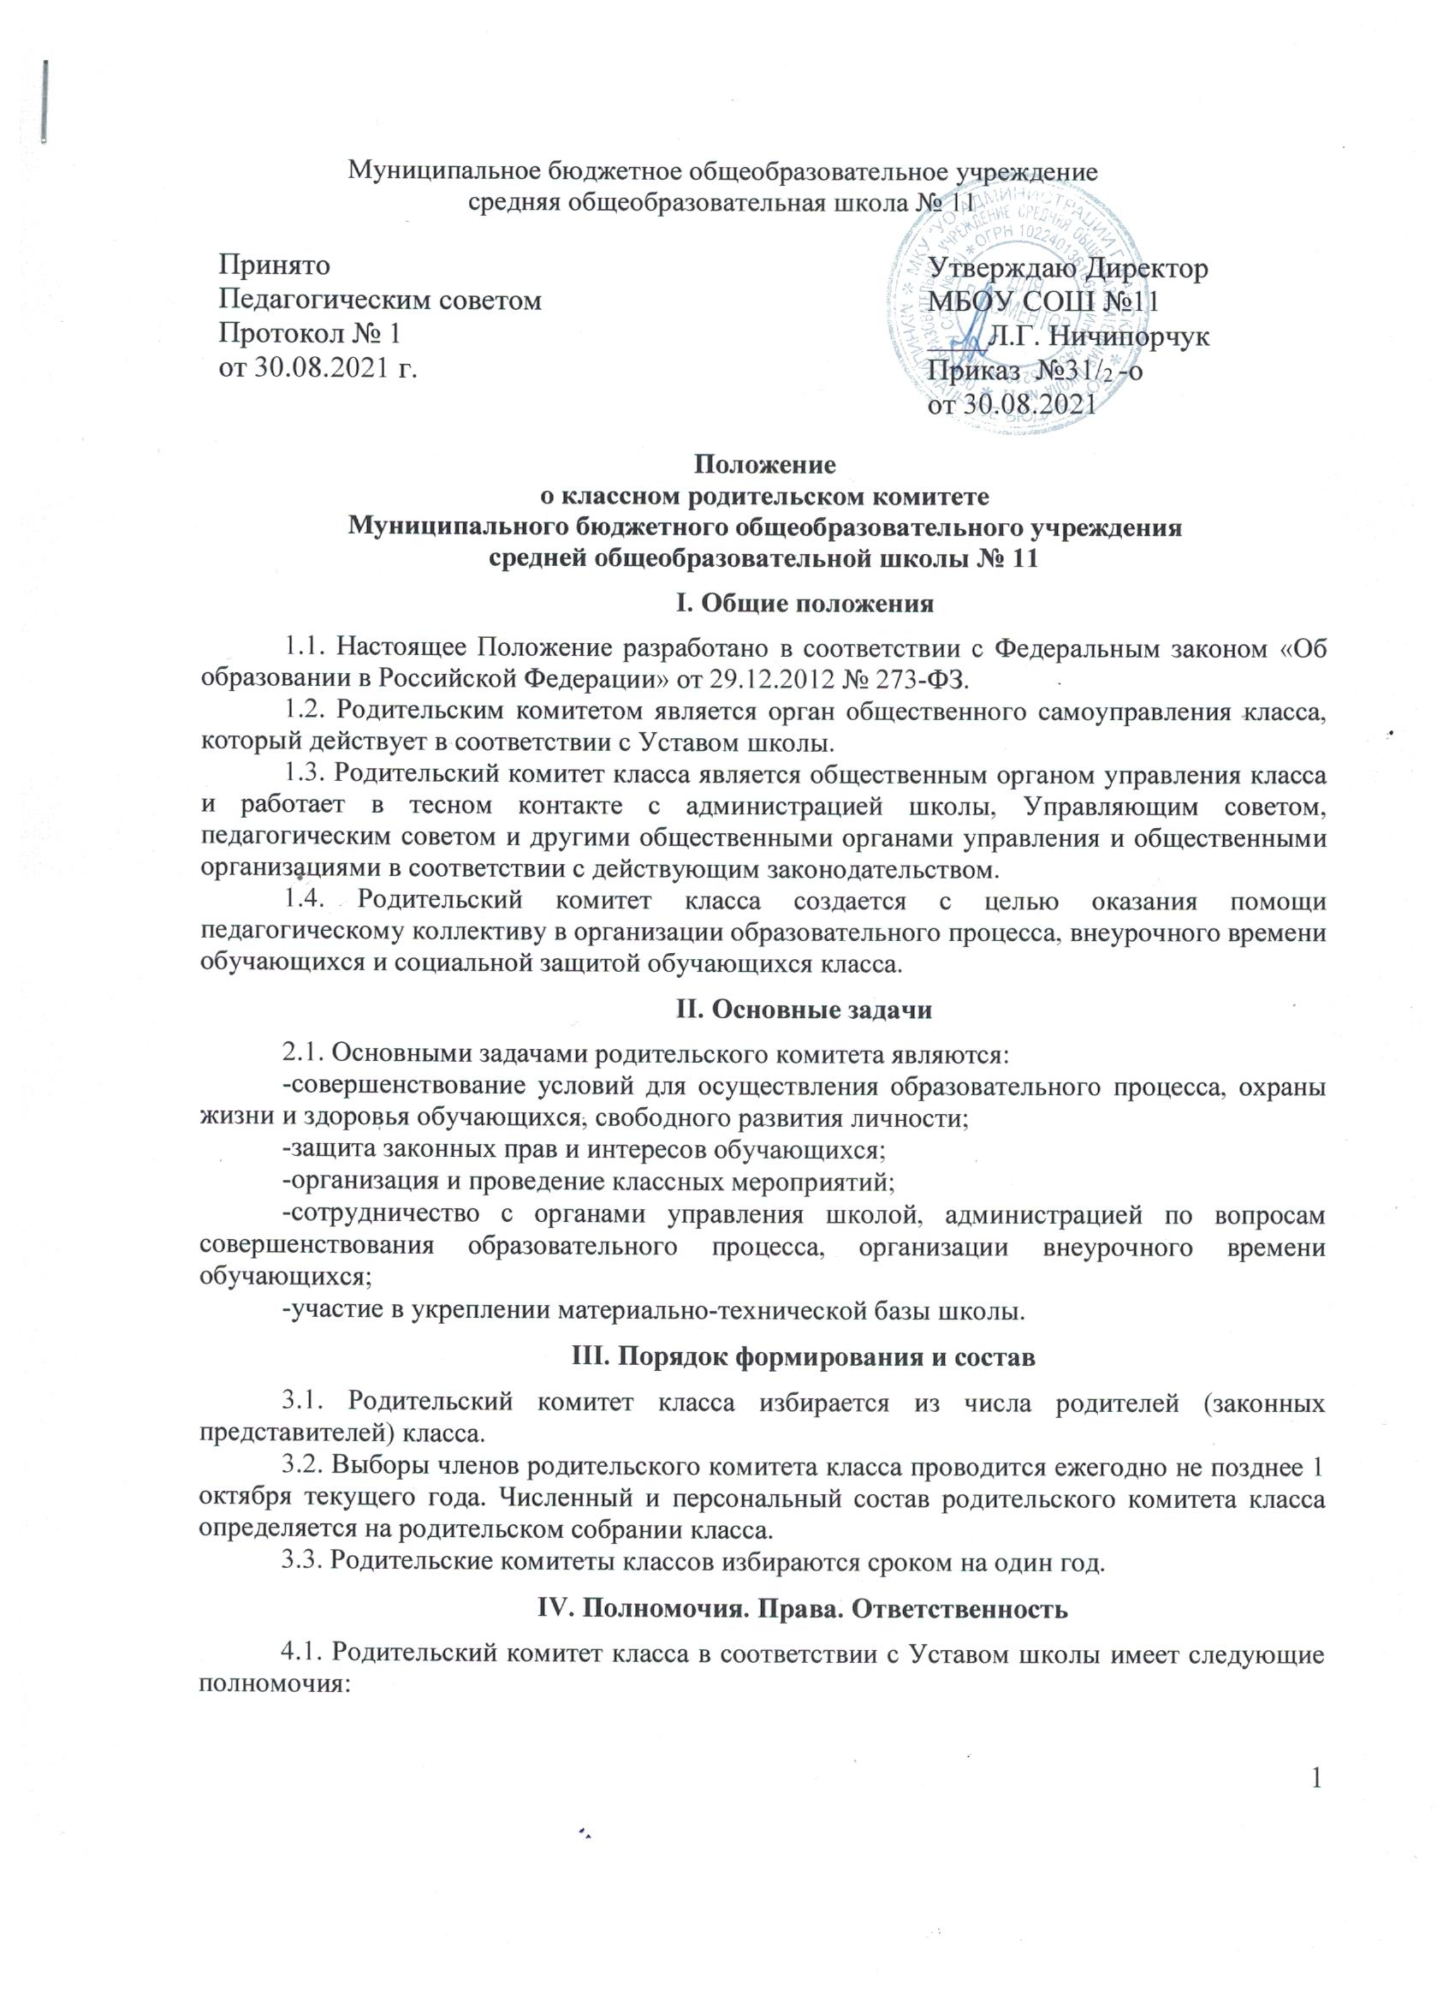**IV. Полномочия. Права. Ответственность**

4.1. Родительский комитет класса в соответствии с Уставом школы имеет следующие полномочия:

- Содействует обеспечению оптимальных условий для организации образовательного процесса в классе.

- Проводит разъяснительную и консультативную работу среди родителей (законных представителей) обучающихся об их правах и обязанностях.

- Оказывает содействие в проведении классных мероприятий.

- Принимает решение об обеспечении обучающихся класса питанием без взимания платы.

- Участвует в подготовке общеобразовательного учреждения к новому учебному году.

- Контролирует совместно с администрацией школы организацию и качество питания обучающихся, медицинского обслуживания.

- Оказывает помощь администрации школы в организации и проведении общешкольных родительских конференций.

- Принимает участие в организации безопасных условий осуществления образовательного процесса, соблюдения санитарно-гигиенических правил и норм.

- Взаимодействует с общественными организациями по вопросу пропаганды школьных традиций, уклада школьной жизни.

- Взаимодействует с педагогическим коллективом общеобразовательного учреждения по вопросам профилактики правонарушений, безнадзорности и беспризорности среди несовершеннолетних обучающихся.

- Взаимодействует с другими органами самоуправления школы по вопросам проведения общешкольных мероприятий и другим вопросам организации учебно-воспитательного процесса.

4.2. В соответствии с компетенцией, установленной настоящим Положением, Комитет имеет право:

- вносить предложения администрации, органам самоуправления общеобразовательного учреждения и получать информацию о результатах их рассмотрения;

- обращаться за разъяснениями в учреждения и организации;

- заслушивать и получать информацию от администрации общеобразовательного учреждения, его органов самоуправления;

- принимать участие в обсуждении локальных актов школы;

- выносить общественное порицание родителям (законным представителям), уклоняющимся от воспитания детей в семье;

- поощрять родителей (законных представителей) обучающихся за активную работу в комитете, оказание помощи в проведении классных и общешкольных мероприятий и т.д.

- председатель комитета может присутствовать (с последующим информированием комитета) на отдельных заседаниях педагогического совета, других органов самоуправления по вопросам, относящимся к компетенции комитета.

4.3. Комитет отвечает за:

- выполнение плана работы;

- выполнение решений, рекомендаций Комитета;

- установление взаимопонимания между руководством общеобразовательного учреждения и родителями (законными представителями) обучающихся в вопросах семейного и общественного воспитания;

- качественное принятие решений в соответствии с действующим законодательством.

**V. Порядок работы**

5.1. Родительский комитет класса собирается на заседания не реже одного раза в четверть в соответствии с планом работы. План работы родительского комитета является составной частью плана работы класса.

5.2. Решения родительского комитета принимаются простым большинством голосов. При равенстве голосов, решающим считается голос председателя родительского комитета.

5.3. Заседание родительского комитета ведет, как правило, председатель родительского комитета класса. Председатель родительского ведет всю документацию.

**VI. Документация**

6.1. Заседания родительского комитета оформляются протокольно. В протоколах фиксируется ход обсуждения вопросов, предложения и замечания членов родительского комитета. Проколы подписываются председателем родительского комитета.

6.2. Документация родительского комитета класса хранится у председателя родительского комитета.